**Universidad De Guayaquil**

**Facultad de Ciencias Matemáticas y Físicas**

**Carrera de Software**

**Materia:**

**Construcción de Software**

**Tema:**

Manual Técnico – Proyecto Reinas

**Grupo C - Integrantes:**

Clavijo Fariño Harold Esteban

Cobo Abril Álvaro Norberto

Choez Paredes Jonny Iván

Mora Herrera Ariel Joshua

Gutiérrez Vélez Michael Alexander

**Curso:**

SOF-S-MA-6-1

**Docente:**

Ing. Franklin Parrales, MSc.

**Guayaquil 14 de Enero del 2025.**

**Índice**

**Manual Técnico** 3

**Objetivo General** 3

**Objetivos Específicos** 3

**Objetivos del Manual Técnico** 4

**Alcance** 4

**Importancia del Manual** 4

**Normas, Políticas y Procedimientos del Sistema** 5

**Procedimientos de Operación del Sistema** 5

**Diagrama MER** 6

**Herramientas Utilizadas para el Desarrollo de la Aplicación** 6

**Microsoft SQL Server Management Studio (SSMS)** 6

**Visual Studio 2022** 7

**GitHub** 7

**Diseño de Reportes y Pantallas** 8

**Interfaz de Inicio de Sesión:** 8

**Interfaces de Administrador:** 8

**Interfaces de Estudiante:** 14

# **Manual Técnico**

**Objetivo General**  
El objetivo principal de este proyecto es desarrollar un sistema automatizado para la elección de reinas mediante votación en línea. Este sistema busca garantizar la transparencia, facilidad de uso y seguridad en el proceso de votación, permitiendo a los usuarios registrados participar activamente y al administrador gestionar eficientemente el sistema.

## **Objetivos Específicos**

* Diseñar una interfaz de usuario intuitiva y amigable que permita a los usuarios registrados emitir sus votos de manera sencilla y sin errores.
* Implementar un sistema de registro y validación para garantizar que solo usuarios autorizados puedan votar.
* Proporcionar al administrador herramientas para gestionar las candidatas, supervisar el progreso de las votaciones y generar reportes detallados.
* Diseñar un mecanismo que garantice que cada usuario registrado pueda emitir solo un voto por categoría o evento.
* Almacenar los datos de usuarios, candidatas y votos en una base de datos segura, accesible únicamente mediante permisos definidos.
* Ofrecer al administrador un sistema de generación de resultados que sea claro, preciso y auditable para garantizar la transparencia del proceso.
* Garantizar la estabilidad del sistema para evitar interrupciones durante las votaciones y asegurar que las decisiones se tomen de manera informada con base en datos confiables.

## **Objetivos del Manual Técnico**

* Describir la arquitectura del sistema, incluyendo la estructura basada en capas Model-View-Controller (MVC) implementada.
* Explicar las funcionalidades del sistema, como el registro de usuarios, emisión de votos, supervisión de resultados y generación de reportes.
* Detallar la estructura de la base de datos, especificando las tablas y relaciones utilizadas para almacenar los datos de usuarios, candidatas y votos.
* Proporcionar instrucciones para la configuración, implementación y administración del sistema, incluyendo la gestión de usuarios y candidatos.
* Describir los requisitos de hardware y software necesarios para la ejecución del sistema, así como la compatibilidad con el entorno de desarrollo utilizado.
* Ofrecer recomendaciones para el mantenimiento y mejora continua del sistema, incluyendo procedimientos para identificar y resolver problemas técnicos.

**Alcance**  
El proyecto abarca el diseño y desarrollo de un sistema automatizado de elección de reinas mediante votación en línea. Las funcionalidades incluyen el registro de usuarios, gestión de candidatas, emisión de votos, visualización de resultados en tiempo real y generación de reportes detallados para el administrador. El sistema será implementado utilizando herramientas de desarrollo modernas y se enfocará en la seguridad, transparencia y facilidad de uso. No se contemplará la integración con sistemas externos ni la implementación de funciones no especificadas en los objetivos.

**Importancia del Manual**  
Este manual técnico es esencial para garantizar el correcto desarrollo, implementación y mantenimiento del sistema. Proporciona una guía detallada para desarrolladores, administradores y otros miembros del equipo técnico, asegurando la comprensión y optimización del sistema a lo largo de su ciclo de vida.

**Normas, Políticas y Procedimientos del Sistema**  
El sistema está basado en un marco de normas y políticas que aseguran su correcta operación. Estas incluyen:

* Los usuarios deben registrarse con datos válidos y verificables antes de emitir un voto.
* Cada usuario registrado puede emitir únicamente un voto por evento o categoría.
* El administrador debe garantizar la integridad de los datos y supervisar el correcto funcionamiento del sistema.
* Las votaciones deben cerrarse automáticamente al alcanzar la fecha y hora establecidas previamente.
* La seguridad de los datos personales y los resultados de las votaciones debe ser una prioridad, implementando medidas de cifrado y control de accesos.

## **Procedimientos de Operación del Sistema**

1. El administrador registra a las candidatas en el sistema, definiendo categorías y eventos.
2. Los usuarios se registran proporcionando información personal y aceptando los términos de uso.
3. Una vez registrados, los usuarios acceden al sistema para emitir su voto.
4. El sistema valida el voto y lo almacena en la base de datos de forma segura.
5. El administrador supervisa el progreso de las votaciones mediante reportes generados en tiempo real.
6. Al cerrar las votaciones, el sistema genera automáticamente los resultados finales.
7. El administrador verifica los resultados y organiza la publicación oficial.

## **Diagrama MER**

# **Herramientas Utilizadas para el Desarrollo de la Aplicación**

**Microsoft SQL Server Management Studio (SSMS)**  
SSMS es un software que ofrece un entorno integrado para gestionar cualquier infraestructura basada en SQL, desde SQL Server hasta Azure SQL Database. Este entorno incluye herramientas que permiten configurar, monitorear y administrar instancias de SQL Server y bases de datos, ya sea en entornos locales o en la nube. Con SSMS, es posible implementar y supervisar componentes de datos, crear consultas y scripts, así como diseñar y administrar bases de datos y almacenes de datos de manera eficiente.

**Visual Studio 2022**  
Visual Studio 2022 es un entorno de desarrollo integrado (IDE) diseñado para facilitar el trabajo de los desarrolladores de software. Este IDE de 64 bits es ideal para gestionar proyectos de cualquier tamaño y complejidad, ofreciendo características avanzadas como un editor Razor optimizado para refactorización entre archivos, herramientas de diagnóstico para operaciones asíncronas y analizadores automáticos. Además, permite desarrollar aplicaciones móviles y de escritorio multiplataforma con .NET MAUI, crear interfaces de usuario web responsivas en C# con Blazor, y trabajar en aplicaciones .NET y C++ en entornos Linux. Visual Studio 2022 también incluye funciones como la recarga en caliente para aplicaciones .NET y C++, y la edición en tiempo de ejecución de páginas ASP.NET en la vista del diseñador web.

**GitHub**  
GitHub es una plataforma web que facilita la colaboración y el control de versiones en proyectos de desarrollo de software. Proporciona herramientas para alojar y revisar código, administrar proyectos y rastrear problemas y características. Con GitHub, los desarrolladores pueden contribuir a la comunidad de código abierto, gestionar repositorios Git, realizar revisiones de código de manera profesional, optimizar flujos de trabajo de integración y entrega continua (CI/CD) y fortalecer la seguridad del código antes de realizar compromisos. Además, GitHub fomenta la colaboración en equipo y la innovación en el desarrollo de software.

# **Diseño de Reportes y Pantallas**

## **Interfaz de Inicio de Sesión:**

En esta interfaz encontramos el logo del sistema de elección de reinas, junto con los elementos necesarios para iniciar sesión, que son la cédula y la contraseña.

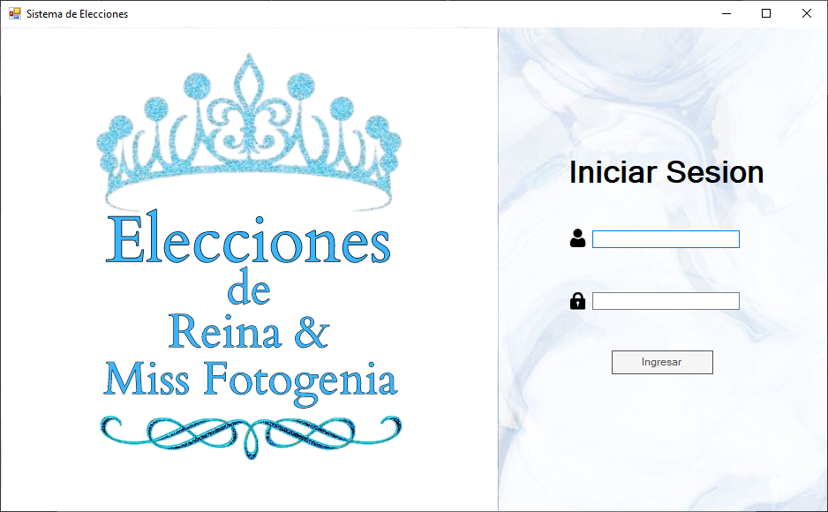

## **Interfaces de Administrador:**

**Pantalla principal:**

En esta pantalla se muestra un menú con cinco opciones y el logo del proyecto en el centro, desde aquí el administrador podrá administrar diversos módulos del sistema.



**Registro de Candidata:**

En esta interfaz el administrador podrá registrar una candidata incluyendo todos los datos necesarios para su presentación junto con una foto de ella.

**Consulta de Candidatas:**

En esta interfaz el administrador podrá buscar a las candidatas para visualizar su información, y actualizarla o eliminarla según se requiera.

**Álbum de fotos:**

En esta interfaz podremos buscar a las candidatas para asignarles fotos a las galerías que posteriormente se mostraran en las interfaces de usuarios. Aquí podremos seleccionar fotos agregarles un título y una descripción, además esta la opción de actualizar esta información según se requiera.

**Interfaz de Resultados:**

En esta pantalla se mostrarán los resultados de las votaciones tanto de reina como de fotogenia, así como una lista con los votos obtenidos por cada candidata en cualquiera de las dos modalidades.

**Interfaz de registro de estudiante:**

En esta interfaz el administrador tendrá la posibilidad de registrar estudiantes asignando la información personal de cada uno.

**Consultar estudiantes:**

En esta interfaz se podrá consultar la información personal de cada estudiante, además, se podrá actualizar y eliminar su información según se requiera.

**Registro de Administrador:**

Un administrador tendrá la posibilidad de registrar a otro administrador, se podrá añadir toda la información necesaria para que pueda ingresar al sistema.

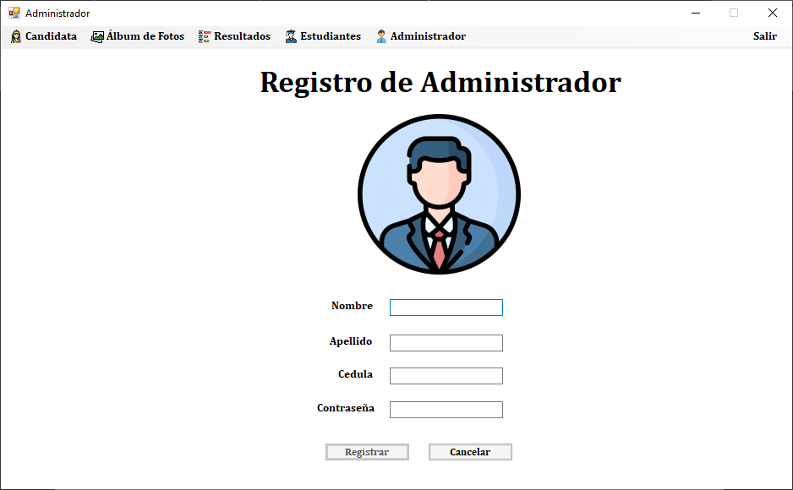

## **Interfaces de Estudiante:**

**Candidatas:**

En esta interfaz el estudiante podrá visualizar una lista con las candidatas disponible junto a su información, además abra un botón para ver el portafolio de cada candidata al ser seleccionada.

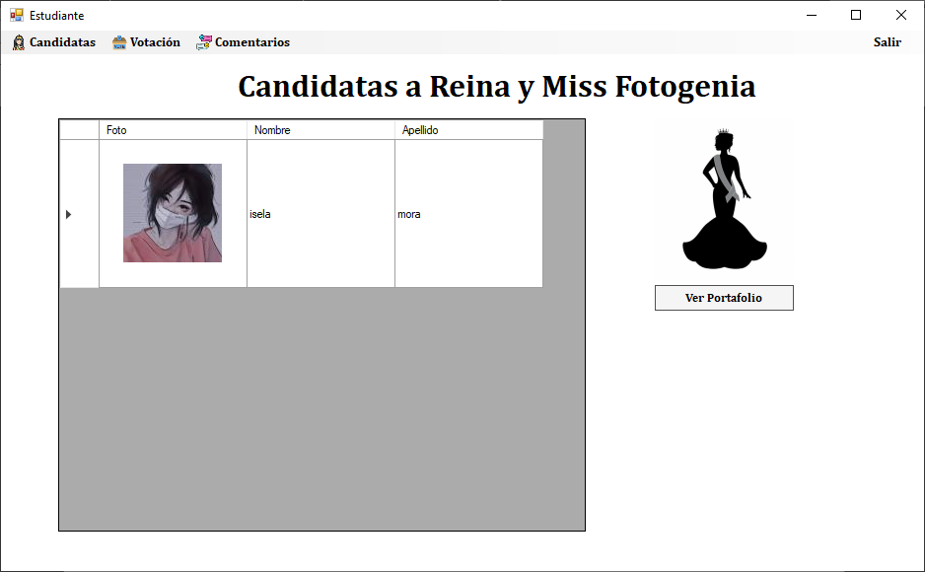

**Portafolio:**

En esta interfaz se mostrarán las fotos previamente registradas junto con breve información personal de la candidata y los títulos y descripciones de las fotos, adicionalmente el estudiante podrá dejar un comentario para cada imagen.  
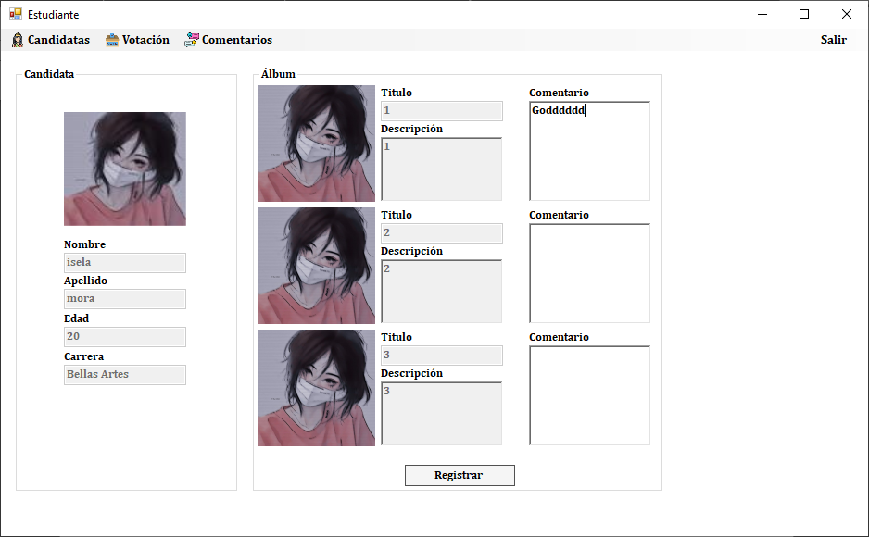

**Votación de Reina y Votación de Fotogenia:**

Abran dos interfaces similares en las que se mostrara una lista de candidatas y también se podrá buscar por una en particular, al seleccionar a una de ellas se mostrara información breve al respecto y el estudiante podrá votar. Es importante recordar que no se podrá votar más de una vez por id de estudiante.

